02-387 ГОСНИТИ-1 передвижная ремонтная мастерская на шасси ГАЗ-51А 4х2 для ремонта техники в поле, кран-стрела гп 1.25 тн, генератор БМЗ-4.5/4 4.5 кВт, экипаж 4, снаряженный вес 4.5 тн, ГАЗ-51 70 лс, 70 км/час, заводы Агропрома 1954-58 г.
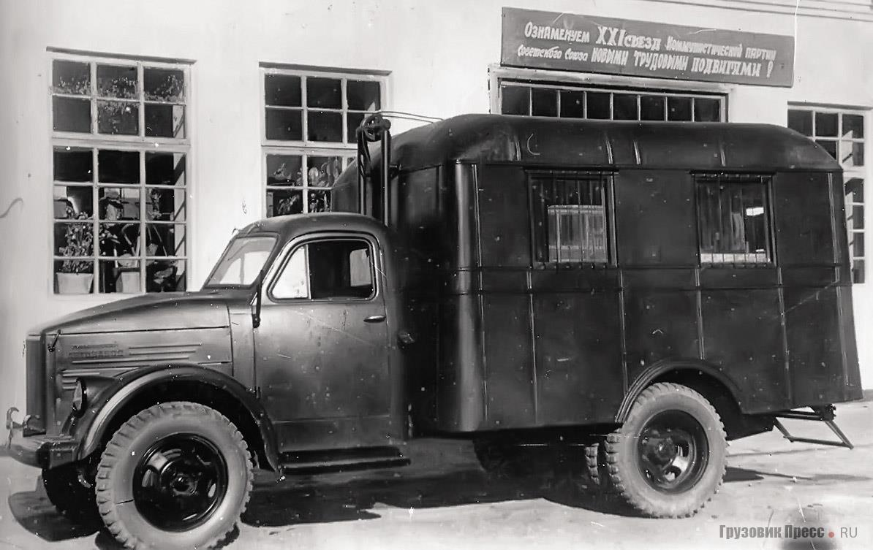

Информация взята из статьи Дениса Дементьева «ГОСНИТИ – эпоха механизации» Ремонтные летучки, агрегаты технического обслуживания, передвижные лаборатории…
ГП 10-2013

Всероссийский(Государственный Союзный) Научно-Исследовательский Технологический Институт ремонта и эксплуатации машинотракторного парка Российской академии сельскохозяйственных наук, а точнее даже его аббревиатура (ГОСНИТИ), известны, пожалуй, всем, кто так или иначе знаком с технической стороной сельского хозяйства. Это учреждение является без преувеличения теоретическим и научно-прикладным фундаментом существующей сегодня ремонтно-эксплуатационной базы агропромышленного комплекса всех стран СНГ.
По настоятельным просьбам руководства Минсельхоза СССР решением Совмина СССР от 21 сентября 1953 года был создан Государственный союзный научно-исследовательский технологический институт ремонта и эксплуатации тракторов и сельскохозяйственных машин (ГОСНИТИ).
Самой первой разработкой института в 1954 году стал именно автомобиль, а точнее автопередвижная мастерская, получившая обозначение ГОСНИТИ-1. Её создание на тот момент являлось первостепенной задачей для решения вопросов оперативного ремонта сельскохозяйственной техники. Диктовалось это сложившимися условиями нещадной эксплуатации в сезон, при которых техника часто выходила из строя прямо в поле. Это ставило под угрозу посевные и уборочные работы.
Большой заслугой работников института стало создание чуть ли не первой в СССР унифицированной ремонтной «летучки» для народного хозяйства, оборудование и инструмент которой были разработаны специально для обслуживания машинотракторного парка. Техничка была оснащена ручной талью с цепным приводом, позволяющей в полевых условиях демонтировать двигатель или другие тяжёлые узлы трактора и отремонтировать их в поле или доставить, при необходимости, в ремонтное предприятие. Её внедрение вместо используемой в те годы довоенной «летучки» типа «А» позволило разработать технологию ремонта сельхозтехники, нормировать ремонтные работы, что повысило эффективность самого метода «полевого» обслуживания и ремонта. В этом же году по документации института эти мастерские на шасси ГАЗ-63 начали изготавливать Бавленский, Калачинский, Славгородский и Черкесский механические заводы.
В 1958 году на основе опыта эксплуатации автопередвижной мастерской и высказанных замечаний она была модернизирована: изменена конструкция кузова (высота понижена на 700 мм) и подъёмного устройства, добавлен новый насос высокого давления для мойки машин с приводом от двигателя автомобиля и т.д. Новую мастерскую «ГОСНИТИ-2» (МПР-817) выпускали те же предприятия, а также Козельский механический и Будённовский ремонтные заводы в основном на шасси ГАЗ-51А.
Дальнейшие разработки автопередвижных мастерских ГОСНИТИ стали массовыми и смогли решить проблемы механизации ремонта на селе. Наиболее известные из них МПР-817, МПР-817Д (она же ГОСНИТИ-3), МПР-9924 (она же ГОСНИТИ-4), МТП-817 «Алтай», АТУ-А), которые впоследствии не раз модернизировались и выпускались на многих предприятиях Агропрома.
Описание
ГОСНИТИ-1(МПР) Передвижная ремонтная мастерская на шасси ГАЗ-51/63. Мастерская предназначена для технического обслуживания и текущих ремонтов сельскохозяйственных и строительных машин на месте их использования.
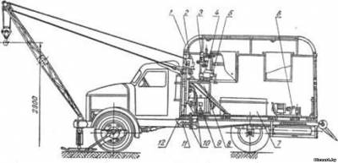

1 - кузов; 2 - электрораспределительный щит; 3 - настольный сверлильный станок; 4 - прибор для проверки и регулирования форсунок дизелей; 5 - тиски слесарные; б - насосная установка; 7 -ларь; 8 - верстак; 9 - электрогенератор; 10 - передача от вала отбора мощности; 11 - карданная передача; 12 - лебедка.
Основное оборудование: кран-стрела грузоподъемностью 1,25 т; комплект ремонтного оборудования для слесарных, кузнечных и контрольно-регулировочных работ; электросварочный агрегат АДБ-306, установленный на одноосном прицепе; переносная установка для мойки машин.
Перед радиатором автомобиля на буфере укреплена разъемная стрела подъемного устройства. Она съемная и при транспортировании укладывается внутри кузова. Силовой частью грузоподъемного устройства служит лебедка с электроприводом, установленная в передней части кузова под верстаком. Напряжение на электродвигатель подается от генератора, который приводится в движение от двигателя автомобиля через коробку отбора мощности.

Характеристики | ГАЗ-51А | ГАЗ-51Б | ГАЗ-51Ж | ГАЗ-51П | ГАЗ-93
Колесная формула | 4x2
Число мест | 2
Длина, мм | 5715 |  |  | 5120 | 5240
Ширина, мм | 2200* |  |  | 2100 | 2090
Высота, мм | 2130
База, мм | 3300
Колея передних/задних колес, мм | 1585/1650
Мин. дорожный просвет, мм | 245
Радиус поворота, м | 8,1
Снаряженная масса, кг | 2710 | 3100 | 2800 | 2485 | 3025
Грузоподъемность, кг | 2500 | 2000 | 2500 | - | 2250
Масса буксируемого прицепа/полуприцепа, кг | 3500 |  |  | 5850 | н/д
Двигатель (тип) | ГАЗ-51 (К, I6)
Рабочий обьем, см³ | 3485
Мощность двигателя, л.с. при (об/мин) | 70 (2800) | 56 (2800) | 62 (2800) | 70 (2800)
Расход топлива, л/100 км | 26,5 | 34,0** | 32,0 | 26,5 | 28,0
Максимальная скорость, км/ч | 70 | 65 | 70 | 60 | 70
Запас топлива, л | 90 | н/д |  | 195 | 90

